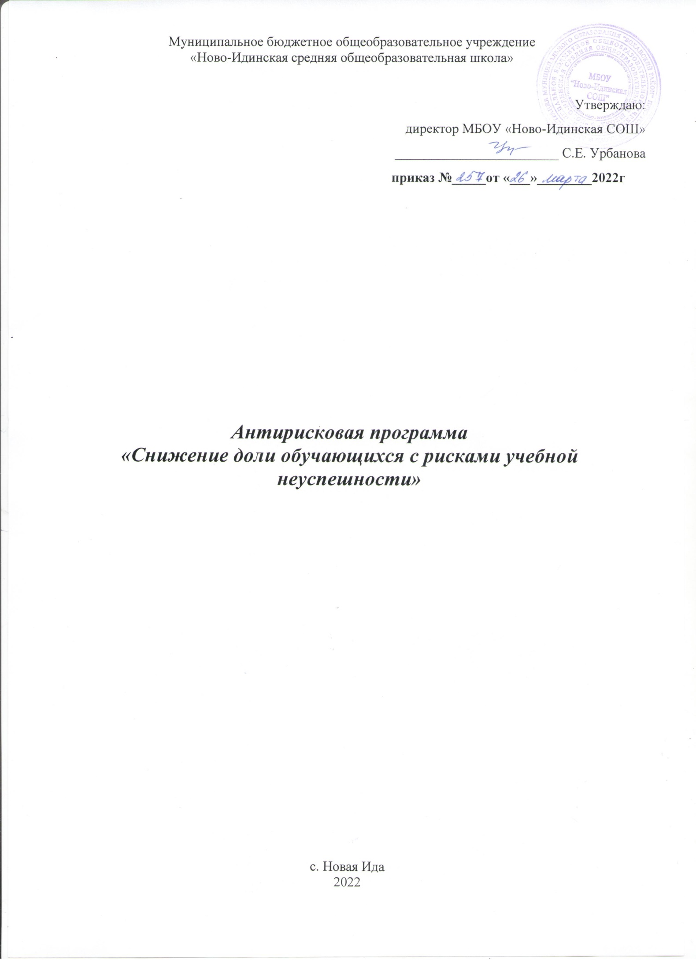

Паспорт программы
Наименование программы | Антирисковая программа «Снижение доли обучающихся с рисками учебной неуспешности» в рамках  «ПОВЫШЕНИЕ КАЧЕСТВА ОБРАЗОВАНИЯ ОБУЧАЮЩИХСЯ»
Основания для разработки программы | Закон РФ «Об образовании в РФ» №273-ФЗ от 29.12.2012г.;  Закон РФ от 24.07.1998г. №124-ФЗ «Об основных гарантиях прав ребенка»;  Устав МБОУ «Ново-Идинская СОШ»
Разработчик программы | Администрация школы
Основные исполнители программы | Администрация школы, педагогический коллектив
Цель | Снижение доли обучающихся с рисками учебной неуспешности путем создания условий для эффективного обучения и повышения мотивации школьников к учебной деятельности.
Задачи | - Создать условия для эффективного обучения и развития обучающихся с низкими учебными возможностями, освоения базовых программ (управленческая задача).  - Обеспечить психологический комфорт обучающихся, ситуацию успеха в обучении.  - Формировать позитивную учебную мотивацию  -Реализовывать дифференцированный подход в педагогическом общении и деятельности на уроках и во внеклассной работе.  - Отслеживать динамику развития слабоуспевающих обучающихся.
Предполагаемый результат | - повышение уровня самооценки, признание личности социумом;  - наличие собственной позиции обучающегося;  - повышение качества образования;  - рост уровня индивидуальной работы с детьми с целью развития способностей обучающихся;  - повышение качества образовательного процесса;
Сроки | 1 год -2022
Управление реализацией Программы | Непосредственное управление реализацией Программы осуществляется директором школы  Работа по Программе закрепляется за заместителями директора школы.  Корректировка программы производится Педагогическим советом.

Пояснительная записка

В настоящее время одной из наиболее приоритетных проблем для отечественного образования является проблема существенного повышения качества образования. О первоочередной важности этой проблемы говорит тот факт, что большой процент наших школьников стабильно не справляются с предложенными им объемами учебной информации. Инновационной практикой и педагогической наукой предлагаются различные выходы из сложившейся проблемной ситуации. Но при всем различии предлагаемых вариантов решения этой проблемы преимущественно делается акцент на создание педагогических условий, способствующих активизации интеллектуальной деятельности учащихся и тем самым позволяющих в конечном итоге повысить качество обучения школьников. И, естественно, тем самым свести к минимуму процент неуспевающих.
Под школьной неуспешностью имеется в виду весь комплекс школьных проблем, которые могут возникнуть у ребенка в связи с началом систематического обучения в школе. Они включают в себя как учебную неуспешность, так и неадаптированность в социальной среде. Эти проблемы, как правило, приводят к выраженному функциональному напряжению, ухудшению здоровья, нарушению социально-психологической адаптации, а также к снижению успешности обучения.

Неуспешность связана с индивидуальными особенностями детей, с условиями протекания их развития, с наследственными факторами. Именно поэтому необходима систематизация различных подходов к проблеме возникновения неуспеваемости, к выявлению вызывающих ее причин.

Залогом успеха в работе с неуспевающими учащимися является методически грамотное составление учебных планов образовательных учреждений, выделение часов на индивидуальную работу с обучающимися.

Алгоритм работы с неуспевающими и слабоуспевающими учащимися.
Классному руководителю:
Определить причину неуспеваемости учащегося через:
анкетирование (анкета: анализ причин неуспеваемости обучающихся);
беседу с психологом;
беседу с социальным педагогом, для выяснения социальных условий;
беседу с преподавателем, у которого учащийся имеет «неудовлетворительную» оценку.

Вести контроль за:
посещением неуспевающего учащегося у психолога (если такая помощь необходима);
успеваемостью при сдаче дополнительных или индивидуальных заданий учителю предметнику.
уведомлять родителей и курирующего заместителя директора УВР о результатах успеваемости учащегося.
разработать вместе с ребенком индивидуальный план его учебной деятельности и подводить итоги по окончанию четверти.
Учителю-предметнику
- Выстроить систему взаимодействия с классным руководителем, СПС, родителями учащихся, завучем в решении задач по успешности обучения детей.
- Планировать и осуществлять на уроке работу со слабоуспевающими и неуспевающими учащимися.
Социально-психологической службе
- Составить индивидуальный план по оказанию социально-психологической помощи неуспевающему ребенку.

- Довести до сведения родителей и классного руководителя график проводимых занятий, бесед.
Заместителю директора по УВР
- Регулировать вопросы взаимодействия учителя-предметника с классным руководителем, родителями учащихся в решении задач повышения успешности обучения детей.
Конечными результатами реализации Программы должен стать уверенный, имеющий свою собственную позицию обучающийся.
Годы учения не могут и не должны, ни при каких обстоятельствах, рассматриваться односторонне и линейно как подготовка к поступлению в вуз или даже как возможность овладения знаниями, необходимыми для будущего. Это годы формирования жизненной стойкости, веры в собственные силы, личной ответственности и осознания жизни как высшей, ни с чем не сравнимой ценности. И оптимизм – как фундаментальная основа духовного бытия и развития личности – является единственным критериальным выразителем такой эмоциональной прочности личности, которую ребенок может и должен обрести в детстве.
Таким образом, проблема преодоления неуспешности может и должна решаться на создаваемом школой фундаменте отношений, обеспечивающих формирование у каждого ученика оптимистического взгляда на все, что с ним происходит, на жизнь как высшую ценность.

Основные исполнители: классные руководители, учителя-предметники, психолог, заместители директора по УВР, логопед.

Органы контроля:
• промежуточный контроль: ШМО, педагогический консилиум.
• итоговый контроль: педагогический совет школы
Срок реализации: 2022

Дорожная карта реализации программы антирисковых мер
по преодолению учебной неуспешности
Задача | Название мероприятия | Сроки реализации | Показатели реализации | Ответственные | Участники
Выявить точное количество обучающихся с рисками учебной неуспешности в 3-4, 5 – 9 классах на конец 2022 | Провести цикл проверочных работ в ходе мониторинга успеваемости учащихся 3-4, 5-9 классов | до 20 аперля 2022 | Выявленное количество обучающихся с рисками учебной неуспешности по результатам проверочных работ, оформленное в аналитическую справку | Зам. директора по УВР  Учителя-предметники  ШМО учителей. | Обучающиеся 3-4, 5 – 9- х классов,  педагоги
Активизировать введение в практику инструментов формирующего оценивания | Проведение педагогического совета по профилактике учебной неуспешности | Март 2022 | Повышение доли педагогов, использующих на практике технологию формирующего оценивания | Учителя-предметники, зам.дир. по УВР | Педагоги школы, обучающиеся
Внедрение ИОМ (индивидуальных образовательных маршрутов) в учебный процесс | Разработка маршрутных листов Проект «Карта школьных достижений» | Январь 2022  Апрель 2022 | Повышение доли обучающихся с повышенной мотивацией к учению | Учителя-предметники, зам.дир. по УВР | Педагоги школы, обучающиеся
Осуществление системного психолого-педагогического сопровождения обучающихся с рисками учебной неуспешности | Проведение тренингов взаимодействия с неуспевающими учениками;  Рекомендации на ПМПК | Сентябрь-октябрь 2022 | Обратная связь участников тренинга, изменение поведения реклама тренингов бывшими участниками | Педагог-психолог | обучающиеся
Вовлечение родителей в учебный процесс школы | День открытых дверей;  Индивидуальные беседы;  Создание родительских сообществ по организации урочной, внеурочной и досуговой деятельности учащихся; | Сентябрь-октябрь 2022 | Обратная связь от родителей, полученная в ходе дня открытых дверей | Зам. директора по УВР, педагоги, родители | Зам. директора по УВР, учителя – предметники, обучающиеся, родители
Организация системы наставничества в школе:  «Учитель - ученик»,  «Ученик – ученик», «Учитель-учитель», «»Студент-ученик» | - Утверждение программы наставничества в школе.  - Провести отбор наставников по разработанным критериям.  - Разработать памятку наставника. | Апрель 2022  Сентябрь 2022 |  | Зам. директора по УВР, педагоги | Педагоги, обучающиеся

